

**Koncertom „Reminiscencije“ počeli 10. Don Brankovi dani muzike**

**Uspjelo muzičko hodočašće u Kotoru**

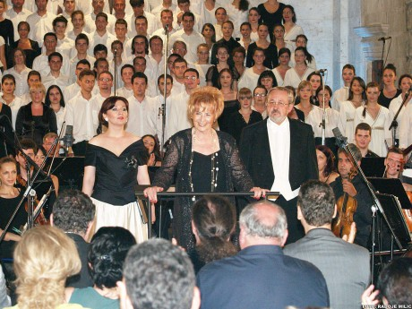

KOTOR - Deseto, jubilarno, izdanje Don Brankovih dana muzike ovogodišnji život počelo je tradicionalno, na Dan državnosti Crne Gore, na trgu ispred Katedrale Sv. Tripuna. Uz učešće Crnogorskog simfonijskog orkestra, više od 200 pjevača združenih crnogorskih horova, dvoje vokalnih solista, isto toliko dirigenata, kao i maestra pijanizma Kemala Gekića, Kotor je ponovo postao reper muzičkih dešavanja u regionu.

Sjećanje na umjetnike

„Reminiscencije“, kako je koncert nazvao umjetnički direktor festivala, pijanista Ratimir Martinović, osvježile su sjećanja na umjetnike koji su obilježili festivale ranijih godina, naravno uz obilježavanje i velikog jubileja kompozitora Franca Lista – 200-godišnjicu njegovog rođenja, čemu je doprinio jedan od najcijenjenijih interpretatora autorovog stvaralaštva, pijanista Kemal Gekić.

Uz pratnju reprezentativnog državnog ansambla Crnogorskog simfonijskog orkestra, koji treći put zaredom otvara festival, a kojim je i ovaj put precizno i posvećeno dirigovao Aleksej Šatski, Gekić je iznio oba Listova klavirska koncerta – u Es-duru i A-duru. Prikazujući njihovu srodnost i različitost, promišljanje kompozitorovog i ličnog odnosa prema interpretaciji i djelu, Gekić je publiku odveo na hodočašće putnika, Mefista, Petrarke i Harolda, na kojem se prelazi u sferu transcedentnog. Nenadmašno iskustvo u saradnji s orkestrom imponovalo je i članovima Crnogorskog simfonijskog orkestra, koji su, s obzirom na Listovu partituru, imali priliku da ostvare i ličnu komunikaciju s pijanistom, od kojih je posebno ostala upečatljiva ona između Gekića i vođe violončela Igora Perazića.

Zvona s početka koncerta, kao simbol razumijevanja, tolerancije i prijateljskih susreta, ostala su kao podtekst da zvuče i tokom drugog dijela koncerta.

Triptih

Umjetnici Crnogorskog simfonijskiog orkestra i Crnogorskog horskog ansambla, aparata sastavljenog od horova muzičkih škola u Kotoru i Podgorici, cetinjske Muzičke akademije i podgoričkog hora „Stanko Dragojević“, a sve pod vođstvom dirigentkinje Darinke Matić-Marović, prema kojoj publika nije krila posebnu naklonost - izveli su djelo domaćeg autora Žarka Mirkovića. „Triptih za soliste, hor i orkestar“, čije su solističke dionice tumačili sopranistkinja Snežana Savičić-Sekulić i bas Ivica Šarić, djelo je kroz koje autor sugeriše onu vrstu koherentnog suživota ljudi, neophodnog ne samo u kotorskim i crnogorskim prostorima, već i mnogo šire. Dijalog različitih kultura i religija, upućuje na spoznavanje različitosti, ali i na univerzalne vrijednosti koje su osnovna nit suživota koji, prirodno, promoviše kompozitor.

Snaga vjere, bilo da se razumije kao „slava“, „gloria“ ili „lavdi“, stvorila je nadu za bolju budućnost, a festivalu pružila još jedan motiv za „mnogaja ljeta“.

Koncert Milenkovića i Karamazova

Violinista Stefan Milenković i gitarista Edin Karamazov nastupiće večeras na Letnjoj pozorinici, u 21 sat. Dva muzičara izvešće „Pjesme žudnje“ Terija Rajlija, „Rumunske igre“ Bele Bartoka, „Začarano praskozorje“ Ravija Šankara, kao i poznati ciklus Astora Pjacole, „Istoriju tanga“. Karte za koncert mogu se kupiti na Kamenom kiosku, kao i dva sata prije koncerta ispred Ljetnje pozornice. Ukoliko bude vremenskih nepogoda koncert će biti održan u Kulturnom centru „Nikola Đurković“.

**J. N.**

**Izvor :** <http://www.pobjeda.me/citanje.php?datum=2011-07-15&id=213993>